Resolución del Pleno del Instituto de Transparencia, Acceso a la Información Pública y Protección de Datos Personales del Estado de México y Municipios, con domicilio en Metepec, Estado de México, de fecha dieciocho de noviembre de dos mil veintiuno.
VISTO el expediente formado con motivo del recurso de revisión 04992/INFOEM/IP/RR/2021, promovido por el C. XXXX XXXXX XXXX XXXX, a quien en lo sucesivo se le denominará EL RECURRENTE, en contra de la respuesta emitida por la Secretaría General de Gobierno, a quien en lo subsecuente se le denominará EL SUJETO OBLIGADO, se procede a dictar la presente resolución con base en lo siguiente:
RESULTANDO
I. En fecha cuatro de octubre de dos mil veintiuno, se presentó en el Sistema de Acceso a la Información Mexiquense, en lo subsecuente EL SAIMEX, ante EL SUJETO OBLIGADO, la solicitud de acceso a la información pública, a la que se le asignó el número 00280/SEGEGOB/IP/2021, mediante la cual requirió, lo siguiente:
“1.-El expediente completo donde se autoriza al H. Ayuntamiento de Tlalnepantla de Baz, Estado de México a desincorporar del patrimonio del municipio el inmueble identificado como “Antiguo Tiradero Municipal”. 2.-Todos y cada uno de los documentos considerados como anexos.” (Sic)
Modalidad de entrega: vía SAIMEX
II. Con base en el detalle de seguimiento del expediente electrónico que obra en EL SAIMEX, se advierte que EL SUJETO OBLIGADO notificó en fecha seis de octubre de dos mil veintiuno la declaratoria de incompetencia misma que prevé la Ley de Transparencia y Acceso a la Información Pública del Estado de México y Municipios, en el artículo 167 primer párrafo, el cual señala lo siguiente:
Artículo 167. Cuando las unidades de transparencia determinen la notoria incompetencia por parte de los sujetos obligados, dentro del ámbito de aplicación, para atender la solicitud de acceso a la información, deberán comunicarlo al solicitante, dentro de los tres días hábiles posteriores a la recepción de la solicitud y, en su caso orientar al solicitante, el o los sujetos obligados competentes.
(Énfasis añadido)

Señalando, que para tal efecto, la solicitud materia del presente estudio realizada por el RECURRENTE, fue notificada en el SAIMEX en fecha cuatro de octubre de dos mil veintiuno, por su parte, EL SUJETO OBLIGADO emitió la declaratoria de incompetencia en fecha seis de octubre de dos mil veintiuno, encontrándose en tiempo y notificando en forma, con lo establecido en la normativa señalada en párrafo anterior, de esta manera esta Ponencia Resolutora advierte procedente la declaratoria de incompetencia del SUJETO OBLIGADO.
Así mismo, EL SUJETO OBLIGADO, adjuntó un archivo denominado “Rpta. 00280-2021.pdf” en el apartado de “incompetencia de sujeto obligado”, mismo que se omite el contenido por ser de conocimiento de las partes, aunado que será materia del presente estudio, como puede apreciarse en las siguientes imagenes:

II. Inconforme por la respuesta del SUJETO OBLIGADO, el ocho de octubre de dos mil veintiuno, EL RECURRENTE interpuso el recurso de revisión sujeto del presente estudio, el cual fue registrado en EL SAIMEX y se le asignó el número de expediente al rubro citado, en el que señaló como acto impugnado:
“La respuesta del sujeto obligado” (Sic).
Asimismo, indicó como razones o motivos de inconformidad:
“Es obvio que el secretario general de gobierno firmo el documento denominado DECRETO NÚMERO 325 de fecha doce días del mes de agosto del año dos mil veintiuno. Por lo tanto debe de tener un expediente. De lo contrario anda de firmon, firmando a diestra y siniestra documentos. Anexo decreto.” (Sic).
V. En fecha ocho de octubre de dos mil veintiuno, el recurso de que se trata se envió electrónicamente al Instituto de Transparencia, Acceso a la Información Pública y Protección de Datos Personales del Estado de México y Municipios y con fundamento en el artículo 185, fracción I de la Ley de Transparencia y Acceso a la Información Pública del Estado de México y Municipios, se turnó, a través del SAIMEX, a la Comisionada Sharon Cristina Morales Martínez, a efecto de que decretara su admisión o desechamiento.
VI. En atención a lo dispuesto en el artículo 185, fracciones I, II y IV, de la Ley de Transparencia y Acceso a la Información Pública del Estado de México y Municipios, en fecha trece de octubre de dos mil veintiuno, se acordó la admisión a trámite del referido recurso de revisión; así como, la integración del expediente respectivo, mismo que se puso a disposición de las partes, para que en el plazo máximo de siete días hábiles, EL RECURRENTE realizara manifestaciones, alegatos y ofreciera las pruebas que a su derecho conviniera y, en el caso del SUJETO OBLIGADO, para que exhibiera el Informe Justificado correspondiente.
VII. De las constancias que obran en el SAIMEX, se desprende que EL SUJETO OBLIGADO rindió su Informe Justificado en fecha veintidós de octubre del presente año, mismo que no fue puesto a la vista del solicitante al no actualizar lo previsto en la fracción III del artículo 185 de la Ley de Transparencia y Acceso a la Información Pública del Estado de México y Municipios; sin embargo, en aras de explicar a las partes su contenido se realiza el análisis siguiente:
- Antecedentes: en este apartado EL SUJETO OBLIGADO se remitió a las constancias que obran en el expediente electrónico del SAIMEX y realizó una remembranza del contenido de la solicitud de información; así como, de la respuesta otorgada.
- Acto impugnado y razones o motivos de la inconformidad: EL SUJETO OBLIGADO señaló la fecha de presentación del recurso de revisión, así como, las manifestaciones expuestas por el solicitante, mismas que serian refutadas en el siguiente apartado.
- Objeción al Acto Impugnado: precisando que declaro su incompetencia en términos de lo establecido en el artículo 167 de la Ley de Transparencia y Acceso a la Información Pública del Estado de México y Municipios; agregando que, si bien el particular al momento de interponer el recurso de revisión adjuntó el Decreto número 325 de fecha 12 de agosto del presente año, en el que se publicó la Desincorporación del patrimonio del Municipio de Tlalnepantla de Baz un bien inmueble, documento que fue emitido y rubricado por el Gobernador del Estado y refrendado por el Secretario General de Gobierno, lo cierto era que de acuerdo a lo establecido en la Constitución Política del Estado Libre y Soberano de México y la Ley Orgánica del Estado de México es una atribución de la Legislatura el conocer del tema de desincorporación de bienes inmuebles propiedad de los Municipios de la Entidad.
- De modo que, de acuerdo a las atribuciones conferidas al SUJETO OBLIGADO en la Ley Orgánica de la Administración Pública del Estado de México y del Reglamento Interior de la Secretaría General de Gobierno no se encuentra constreñido a generar, poseer o administrar los expedientes derivados de la totalidad de asuntos que el Secretario General rubrica; sobre todo en casos como este, en el que como ya se dijo corresponde a la Legislatura local y a los Ayuntamientos el conocer de los bienes inmuebles que se pretendan desincorporar del dominio público.
- Así, la Dirección General de Control y Seguimiento de la Gestión señaló que después de haber realizado una búsqueda exhaustiva y razonable en sus archivos, no localizó ningún documento toda vez que el hecho de que el Secretario General de Gobierno refrende una Ley o Decreto, no implica que se deba generar un expediente por asunto y mucho menos en aquellos casos que escapan de su competencia como en el presente asunto.
- Señalando que por cuanto hacia a la expresión del RECURRENTE consistente en “…De lo contrario anda de firmon, firmando a diestra y siniestra documentos…” (Sic) se tomaron como manifestaciones subjetivas. Por lo que en atención a que existe la notoria incompetencia del SUJETO OBLIGADO para conocer de la información solicitada, al final de su Informe Justificado solicitó a la Ponente, tener a bien el Confirmar su respuesta en atención a que no se actualiza alguno de los supuestos previstos en el artículo 179 de la Ley de la materia.
VIII. Así, de las constancias que obran en el expediente electrónico del SAIMEX, se pudo advertir que en la misma fecha de entrega del Informe Justificado (22 de octubre de 2021), EL RECURRENTE presentó su desistimiento respecto del presente recurso, tal y como muestra a continuación:
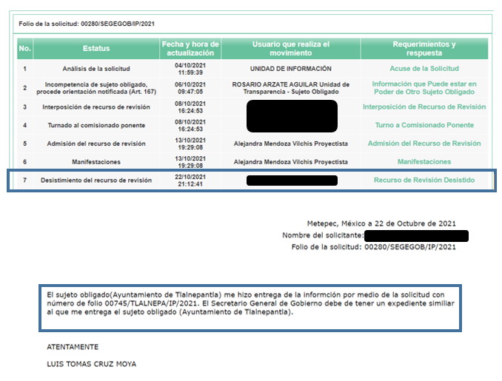

IX. Una vez analizado el estado procesal que guarda el expediente, el tres de noviembre de dos mil veintiuno, la Comisionada Ponente acordó el cierre de instrucción; así como, la remisión del mismo a efecto de ser resuelto, de conformidad con lo establecido en el artículo 185, fracciones VI y VIII de la Ley de Transparencia y Acceso a la Información Pública del Estado de México y Municipios; y,
CONSIDERANDO
PRIMERO. Competencia.
Este Instituto de Transparencia, Acceso a la Información Pública y Protección de Datos Personales del Estado de México y Municipios, es competente para conocer y resolver el presente recurso de revisión, conforme a lo dispuesto en los artículos 6, Apartado A de la Constitución Política de los Estados Unidos Mexicanos; 5, párrafos trigésimo, trigésimo primero y trigésimo segundo, fracciones IV y V de la Constitución Política del Estado Libre y Soberano de México; 2 fracción II, 13, 29, 36, fracciones I y II, 176, 178, 179, 181 párrafo tercero y 185 de la Ley de Transparencia y Acceso a la Información Pública del Estado de México y Municipios; y 9, fracciones I y XXIV y 11 del Reglamento Interior del Instituto de Transparencia, Acceso a la Información Pública y Protección de Datos Personales del Estado de México y Municipios.
SEGUNDO. Interés.
El recurso de revisión fue interpuesto por parte legítima en atención a que fue presentado por EL RECURRENTE, quien formuló la solicitud de información pública.
TERCERO. Oportunidad.
El recurso de revisión fue interpuesto dentro del plazo de quince días hábiles contados a partir del día siguiente a aquel en que EL RECURRENTE tuvo conocimiento de la respuesta impugnada, tal y como lo prevé el artículo 178 de la Ley de Transparencia y Acceso a la Información Pública del Estado de México y Municipios, que establece:
“Artículo 178. El solicitante podrá interponer, por sí mismo o a través de su representante, de manera directa o por medios electrónicos, recurso de revisión ante el Instituto o ante la Unidad de Transparencia que haya conocido de la solicitud dentro de los quince días hábiles, siguientes a la fecha de la notificación de la respuesta.
A falta de respuesta del sujeto obligado, dentro de los plazos establecidos en esta Ley, a una solicitud de acceso a la información pública, el recurso podrá ser interpuesto en cualquier momento, acompañado con el documento que pruebe la fecha en que presentó la solicitud.
En el caso de que se interponga ante la Unidad de Transparencia, ésta deberá remitir el recurso de revisión al Instituto a más tardar al día siguiente de haberlo recibido.”

En esa tesitura, atendiendo a que EL SUJETO OBLIGADO notificó la respuesta a la solicitud de información pública el día seis de octubre de dos mil veintiuno; por lo que, el plazo que prevé el artículo 178 de la Ley de Transparencia y Acceso a la Información Pública del Estado de México y Municipios es de quince días hábiles para que EL RECURRENTE presente el recurso de revisión, plazo que transcurrió del siete al veintisiete de octubre de dos mil veintiuno, sin contemplar en el cómputo los días nueve, diez, dieciséis, diecisiete, veintitrés y veinticuatro de octubre de la anualidad, por corresponder a sábados y domingos, considerados como días inhábiles, en términos del artículo 3, fracción X de la Ley de Transparencia y Acceso a la Información Pública del Estado de México y Municipios; así como, de conformidad con el Calendario Oficial en Materia de Transparencia, Acceso a la Información Pública y Protección de Datos Personales para el año dos mil veintiuno y enero de dos mil veintidós, aprobado por el Pleno de este Instituto, el dieciséis de diciembre de dos mil veinte.
En ese tenor, si el recurso de revisión que nos ocupa, se interpuso el día ocho de octubre de dos mil veintiuno, de acuerdo al análisis señalado éste se encuentra dentro de los márgenes temporales previstos en el artículo 178 de la Ley de la materia y, por tanto, su interposición se considera oportuna.
CUARTO. Procedibilidad.
De las constancias que obran en el expediente electrónico del SAIMEX, se advierte que resulta procedente la interposición del recurso y se concluye la acreditación plena de todos y cada uno de los elementos formales exigidos por el artículo 180 de la Ley de Transparencia y Acceso a la Información Pública del Estado de México y Municipios, en atención a que fue presentado mediante el formato visible en el Sistema de Acceso a la Información Mexiquense.
QUINTO. Análisis de la causal de sobreseimiento.
Una vez determinada la vía sobre la que versará el presente recurso y previa revisión del expediente electrónico, se advierte que EL RECURRENTE solicitó el expediente completo y anexo en donde se autorizó al Ayuntamiento de Tlalnepantla de Baz a desincorporar del patrimonio municipal el inmueble identificado como “Antiguo Tiradero Municipal”.
Por su parte, EL SUJETO OBLIGADO mediante respuesta le indicó su incompetencia para generar, poseer o administrar la información orientándole a solicitar la misma al Poder Legislativo o bien al Ayuntamiento de Tlalnepantla de Baz; desagregando el marco normativo aplicable para que ambos Sujetos Obligados conozcan del tema; tal y como, se aprecia a continuación:
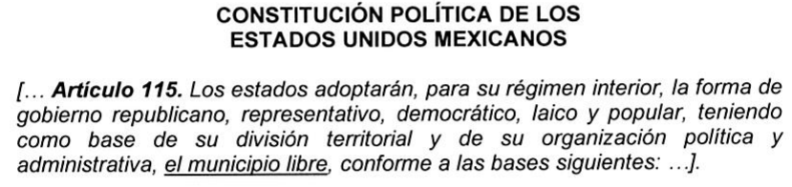
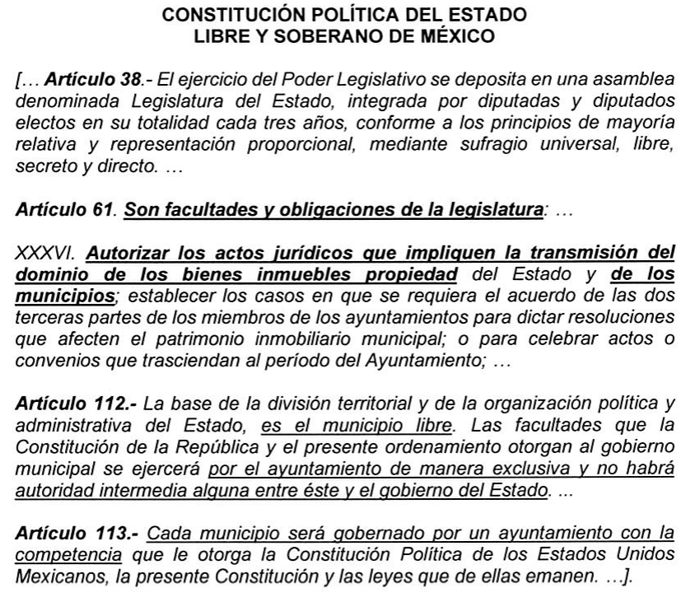
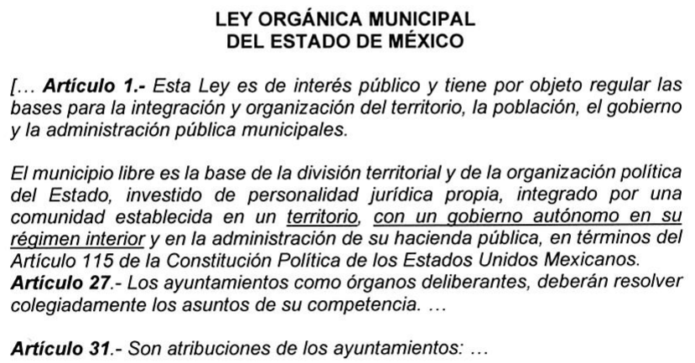
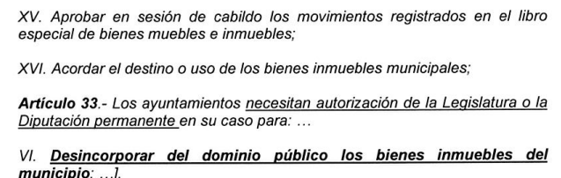
Derivado de dicho marco normativo, EL SUJETO OBLIGADO le indicó al particular que podría presentar sus solicitudes a ambos Sujetos Obligados través del SAIMEX o bien de manera directa proporcionando los domicilios de las Unidades de Transparencia de los mismos.

Una vez admitido el presente recurso de revisión, y en el momento procesal oportuno EL SUJETO OBLIGADO rindió el Informe Justificado correspondiente, mediante el cual manifestó:
- De acuerdo a las atribuciones conferidas al SUJETO OBLIGADO en la Ley Orgánica de la Administración Pública del Estado de México y del Reglamento Interior de la Secretaría General de Gobierno no se encuentra constreñido a generar, poseer o administrar los expedientes derivados de la totalidad de asuntos que el Secretario General rubrica; sobre todo en casos como este, en el que como ya se dijo corresponde a la Legislatura local y a los Ayuntamientos el conocer de los bienes inmuebles que se pretendan desincorporar del Municipio.
- Así, la Dirección General de Control y Seguimiento de la Gestión señaló que después de haber realizado una búsqueda exhaustiva y razonable en sus archivos, no localizó ningún documento toda vez que el hecho de que el Secretario General de Gobierno refrende una Ley o Decreto, no implica que se deba generar un expediente por asunto y mucho menos en aquellos casos que escapan de su competencia como en el presente asunto.
- Señalando que por cuanto hacia a la expresión del RECURRENTE consistente en “…De lo contrario anda de firmon, firmando a diestra y siniestra documentos…” (Sic) se tomaron como manifestaciones subjetivas. Por lo que en atención a que existe la notoria incompetencia del SUJETO OBLIGADO para conocer de la información solicitada, al final de su Informe Justificado solicitó a la Ponente, tener a bien el Confirmar su respuesta en atención a que no se actualiza alguno de los supuestos previstos en el artículo 179 de la Ley de la materia.
Es importante destacar que, en la misma fecha de presentación del Informe Justificado, EL RECURRENTE presentó su desistimiento con respecto a la acción intentada en el presente recurso de revisión, como se aprecia en la siguiente imagen:
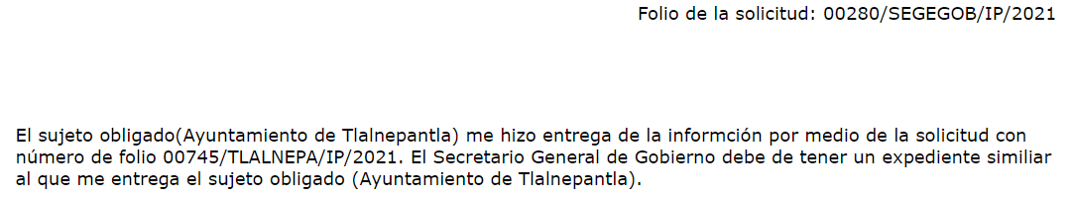
En atención a ello, esta Ponencia Resolutora advierte que en el presente caso, se actualiza la hipótesis prevista en el artículo 192, fracción I, de la Ley de Transparencia y Acceso a la Información Pública del Estado de México y Municipios, que dispone lo siguiente:

“Artículo 192. El recurso será sobreseído, en todo o en parte, cuando una vez admitido, se actualicen alguno de los siguientes supuestos:
I. El recurrente se desista expresamente del recurso;”
(Énfasis añadido)

Dicho precepto contempla como causal de sobreseimiento el desistimiento expreso del RECURRENTE, fracción que resulta aplicable al caso que nos ocupa pues EL RECURRENTE por medio del SAIMEX manifestó su deseo de no seguir con el proceso.

Por lo que se refiere a la formalidad que requiere el precepto citado, estableciendo que deberá tratarse de un desistimiento expreso, es pertinente aclarar que el desistimiento sólo pudo ser activado por EL RECURRENTE mediante el ingreso al Sistema de Acceso a la Información Mexiquense, con el uso de su clave de usuario y contraseña, por lo que, no existe duda de que se trata de un desistimiento expreso, por parte del RECURRENTE.

Aunado a ello, en la captura arriba insertada se puede verificar que el mismo RECURRENTE manifiesta su intención para desistirse del recurso debido a que el Ayuntamiento de Tlalnepantla de Baz en atención a una solicitud de información le hizo entrega de la información solicitada, quedando sin materia su pretensión.

Asimismo, de acuerdo con la Enciclopedia Jurídica Mexicana, del Instituto de Investigaciones Jurídicas de la Universidad Nacional Autónoma de México, el desistimiento se define como el "acto procesal mediante el cual se manifiesta el propósito de abandonar la instancia o de no continuar con el ejercicio de una acción, la reclamación de un derecho o la realización de cualquier otro trámite de un procedimiento iniciado" En ese sentido, se entiende que EL RECURRENTE al expresar su deseo desistirse de la acción, manifiesta también su intención de concluir el procedimiento pues al quedar sin materia su requerimiento gracias al Informe emitido por EL SUJETO OBLIGADO, y la aceptación de la información contenida en el mismo por parte del RECURRENTE, no hay litis sobre la cual pueda versar el recurso de revisión.

En consecuencia, se determina SOBRESEER el presente recurso de revisión, en términos del artículo 186, fracción I, de la Ley de Transparencia y Acceso a la Información Pública del Estado de México y Municipios:

“Artículo 186. Las resoluciones del Instituto podrán:
I. Desechar o sobreseer el recurso;”
(Énfasis añadido)

Derivado de lo anterior, es conveniente referir que este Órgano Garante no se pronuncia de las razones o motivos de inconformidad expuestos por EL RECURRENTE, ni de las manifestaciones hechas en el desistimiento; toda vez que, resultan inatendibles; siendo aplicable la jurisprudencia de la décima época visible en el Semanario Judicial de la Federación y su Gaceta. Instancia: Segunda Sala. Tesis 2a./J. 82/2016 (10a.) bajo el número de registro 2012059 cuyo rubro y texto esgrime:

“DESISTIMIENTO DE LA ACCIÓN DE AMPARO. SUS CONSECUENCIAS.
El desistimiento de la acción de amparo consiste en la declaración de voluntad del quejoso de no proseguir con el juicio, el cual, debidamente ratificado, conlleva emitir una resolución con la que finaliza la instancia de amparo, independientemente de la etapa en que se encuentre (desde el inicio del juicio hasta antes de que cause ejecutoria la sentencia que se dicte) y sin necesidad de examinar los conceptos de violación o, en su caso, los agravios.” (Sic)
(Énfasis añadid)

Por lo que, se concluye que la manifestación de la voluntad del promovente respecto a desistirse de la acción ejercida, se entiende que este acepta de manera expresa que el procedimiento concluya sin que existan consecuencias de derecho; asimismo, como lo señala la tesis aislada, el desistimiento del recurso por parte del actor genera que el Órgano Resolutor, no entre al análisis de los planteamientos señalados en la Litis y únicamente realizar el análisis respecto a las actuaciones que subsistan, sin necesidad de examinar los agravios planteados.

Sirve como apoyo a lo anterior, la jurisprudencia emitida por la Segunda Sala de la Suprema Corte de Justicia de la Nación, que señala lo siguiente:
“SOBRESEIMIENTO. NO PERMITE ENTRAR AL ESTUDIO DE LAS CUESTIONES DE FONDO. No causa agravio la sentencia que no se ocupa de los razonamientos tendientes a demostrar la violación de garantías individuales por los actos reclamados de las autoridades responsables, que constituyen el problema de fondo, si se decreta el sobreseimiento del juicio.”(Sic)
Ambas tesis citadas con anterioridad, versan en el mismo sentido, estableciendo que al existir un desistimiento expreso por parte del RECURRENTE y, en consecuencia, un sobreseimiento, el procedimiento finaliza independientemente de la etapa en la que se encuentra y por lo tanto no es materia de la presente resolución el estudio de las cuestiones de fondo del asunto.
En ese sentido y atendiendo al caso en concreto, dicho estudio resulta igualmente innecesario, dado que el mismo RECURRENTE manifiesta su conformidad con la información obtenida mediante diversa solicitud a un Sujeto Obligado diverso al desistirse de continuar con el procedimiento.

Así, con fundamento en lo prescrito en los artículos 5, párrafos trigésimo, trigésimo primero y trigésimo segundo, fracciones IV y V, de la Constitución Política del Estado Libre y Soberano de México, y los artículos 2, fracción II, 9, 29, 36, fracciones I y II, 176, 178, 179, 181, 185, fracción I, 186 y 188, de la Ley de Transparencia y Acceso a la Información Pública del Estado de México y Municipios, este Pleno:
R E S U E L V E
PRIMERO. Se SOBRESEE el recurso de revisión número 04992/INFOEM/IP/RR/2021, por haberse desistido expresamente EL RECURRENTE en términos del Considerando QUINTO de la presente resolución
SEGUNDO. Notifíquese a la Titular de la Unidad de Transparencia del SUJETO OBLIGADO, para su conocimiento.
TERCERO. Notifíquese al RECURRENTE vía SAIMEX la presente resolución.
CUARTO. Hágase del conocimiento del RECURRENTE que, de conformidad con lo establecido en el artículo 196 de la Ley de Transparencia y Acceso a la Información Pública del Estado de México y Municipios, podrá impugnarla vía Juicio de Amparo en los términos de las leyes aplicables.
ASÍ LO RESUELVE, POR UNANIMIDAD DE VOTOS EL PLENO DEL INSTITUTO DE TRANSPARENCIA, ACCESO A LA INFORMACIÓN PÚBLICA Y PROTECCIÓN DE DATOS PERSONALES DEL ESTADO DE MÉXICO Y MUNICIPIOS, CONFORMADO POR LOS COMISIONADOS JOSÉ MARTÍNEZ VILCHIS; MARÍA DEL ROSARIO MEJÍA AYALA; SHARON CRISTINA MORALES MARTÍNEZ; LUIS GUSTAVO PARRA NORIEGA Y GUADALUPE RAMÍREZ PEÑA; EN LA CUADRAGÉSIMA PRIMERA SESIÓN ORDINARIA CELEBRADA EL DIECIOCHO DE NOVIEMBRE DE DOS MIL VEINTIUNO, ANTE EL SECRETARIO TÉCNICO DEL PLENO, ALEXIS TAPIA RAMÍREZ.
SCMM/BLA/DEMF/AMV

Artículo 185. El Instituto resolverá el recurso de revisión conforme a lo siguiente: […] III. Recibido el informe justificado, cuando se modifique la respuesta, este se pondrá a disposición del recurrente para que en un plazo de tres días hábiles, manifieste lo que a su derecho convenga; […]

